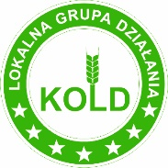 ***Lokalna Grupa Działania KOLD – 64-310 Lwówek, Rynek 33/1 e-mail:*** [***biuro@kold.pl***](mailto:biuro@kold.pl)***.; tel 614424160; www.kold.pl***

***Edukacja pozaformalna***

* **Wyrównywanie szans dzieci przedszkolnych i szkolnych**
* **Kursy, szkolenia z doradztwa zawodowego**
* **Wsparcie poradni psychologiczno-pedagogicznych**

Zapraszamy - organizacje pozarządowe

- jednostki samorządu terytorialnego

na

**Spotkanie informacyjno- szkoleniowe**

**w dniu 26 listopada 2024 r. o godz 13.00 w Sali Miejsko-Gminnego Ośrodka Kultury w Lwówku (ul. Sczanieckiej 56).**

**Przedstawimy warunki konkursowe, kryteria oceny wniosków i termin naboru wniosków.**

